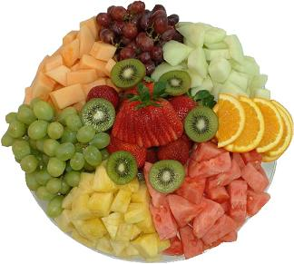
J e d i l n i k
Od 19. 3. do 23. 3. 2018

PONEDELJEK
ZAJTRK: navadni jogurt, polbel kruh, sadje (1,5)
MALICA: mleko, ajdov kruh z orehi, rezina sira, sadje (1,5,8)
KOSILO: segedin golaž, ovseni njoki, bio sadni jogurt, sadje (1,5)
POP . MALICA: pirina bombetka, paradižnik, sadje (1)

T O R E K
ZAJTRK: čaj brez sladkorja, polbel kruh, mesni namaz, sadje (1)
MALICA: sadni pinjenec, črn kifeljc, sadni krhlji in suhe slive, sveže sadje (1,5)
KOSILO: brokolijeva kremna juha, mesne kroglice v paradižnikovi omaki, polenta, solata, sadje (4)
POP. MALICA: polnozrnata borovničeva palčka, sadje (1,4,5,8,9)

SREDA
ZAJTRK: mleko, koruzni kosmiči, sadje (1,4,5,8,9)
MALICA: mlečna kaša, hrustljavi večzrnati kruhki, sadje (1,5)
KOSILO: puranji ragu z zelenjavo, polnozrnate testenine, solata, sadje (1)
POP. MALICA: sirova štručka iz črne moke, sadje (1,5)

ČETRTEK
ZAJTRK: limonada, graham kruh, marmelada, sadje (1)
MALICA: čaj, brez sladkorja, ržena žemlja, kuhan pršut, kisle kumarice, sadje (1)
KOSILO: pasulj s suhim mesom, graham kruh, sladki sirovi štruklji, sadje (1,4,5)
POP. MALICA: mleko, misli s sadjem, sadje (1,4,5,7,8,9)

PETEK
ZAJTRK: mleko, med, pirin kruh, sadje (1,5)
MALICA: čaj brez sladkorja, kruh iz čičerike, ribji namaz, paradižnik, sveže kumarice, sadje (1)
KOSILO: pečen file postrvi, pire krompir, baby korenček, solata, sadje (3,5)
POP. MALICA: ego quark, koruzni kruh, sadje (1,5)

Alergeni - legenda:
1 - žita, ki vsebujejo pšenični gluten; 2 - raki; 3 - ribe; 4 - jajca; 5 - mleko; 6 - soja; 7 - arašidi (kikiriki); 8 - lupinasto sadje (oreščki); 9 - listna zelena;
10 - gorčično seme; 11 - sezamovo seme; 12 - žveplov dioksid in sulfiti v konc. > 10 mg/kg ; 13 - volčji bob; 14 – mehkužci

